МИНИСТЕРСТВО НАУКИ И ВЫСШЕГО ОБРАЗОВАНИЯ
РОССИЙСКОЙ ФЕДЕРАЦИИ
ФЕДЕРАЛЬНОЕ ГОСУДАРСТВЕННОЕ БЮДЖЕТНОЕ ОБРАЗОВАТЕЛЬНОЕ УЧРЕЖДЕНИЕ ВЫСШЕГО ОБРАЗОВАНИЯ
«БЕЛГОРОДСКИЙ ГОСУДАРСТВЕННЫЙ
ТЕХНОЛОГИЧЕСКИЙ УНИВЕРСИТЕТ им. В. Г. ШУХОВА»
(БГТУ им. В.Г. Шухова)

ИНСТИТУТ ИНФОРМАЦИОННЫХ ТЕХНОЛОГИЙ И УПРАВЛЯЮЩИХ СИСТЕМ

Лабораторная работа №5
по дисциплине: Основы искусственного интеллекта
тема: «Решение оптимизационных задач эволюционно-генетическими алгоритмами»

Выполнил: ст. группы ПВ-223
Игнатьев Артур Олегович

Проверили:
пр. Твердохлеб Виталий Викторович

Белгород 2025 г.
Цель работы: изучение особенностей генетических алгоритмов необходимых при
решении оптимизационных задач.
Ход работы
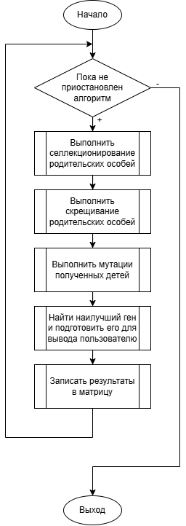
Демонстрация работы программы
Тест №1: обычный сценарий
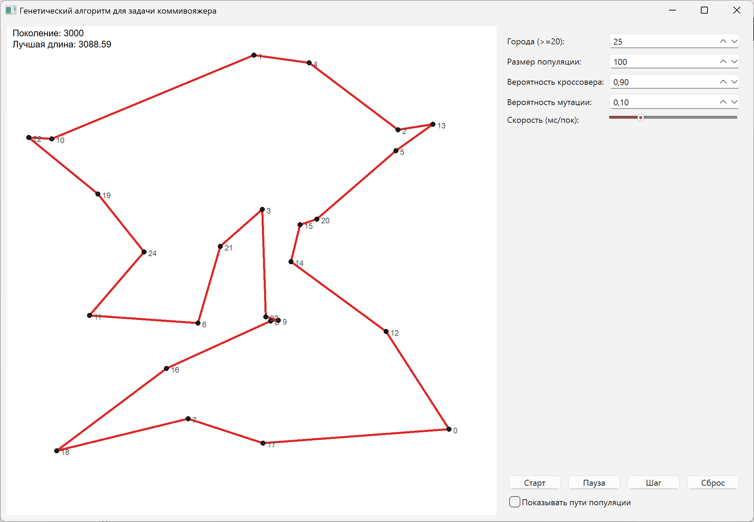
Алгоритм быстро находит оптимальное или близкое решение, доходит до локального экстремума.

Тест №2: низкое разнообразие
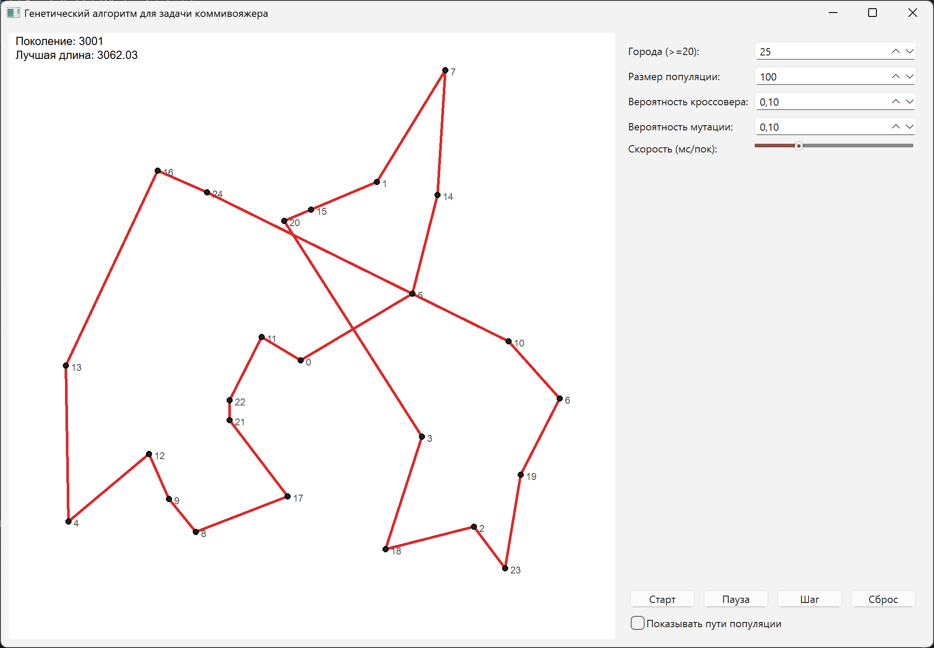
Медленный поиск, решения далеки от оптимальных из-за малого разнообразия генов.

Тест №3: слишком много мутаций
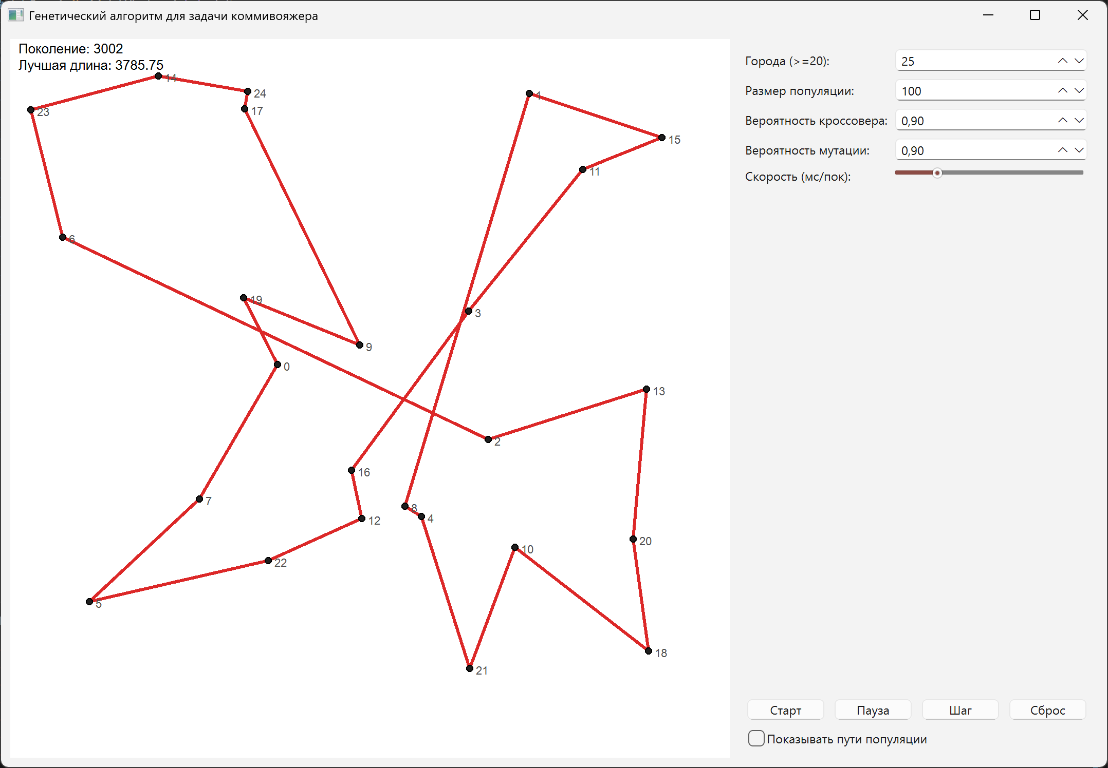
Алгоритм не сходится, работает как случайный перебор, решения нестабильны.

Тест №4: сравнение времени работы с муравьиным алгоритмом
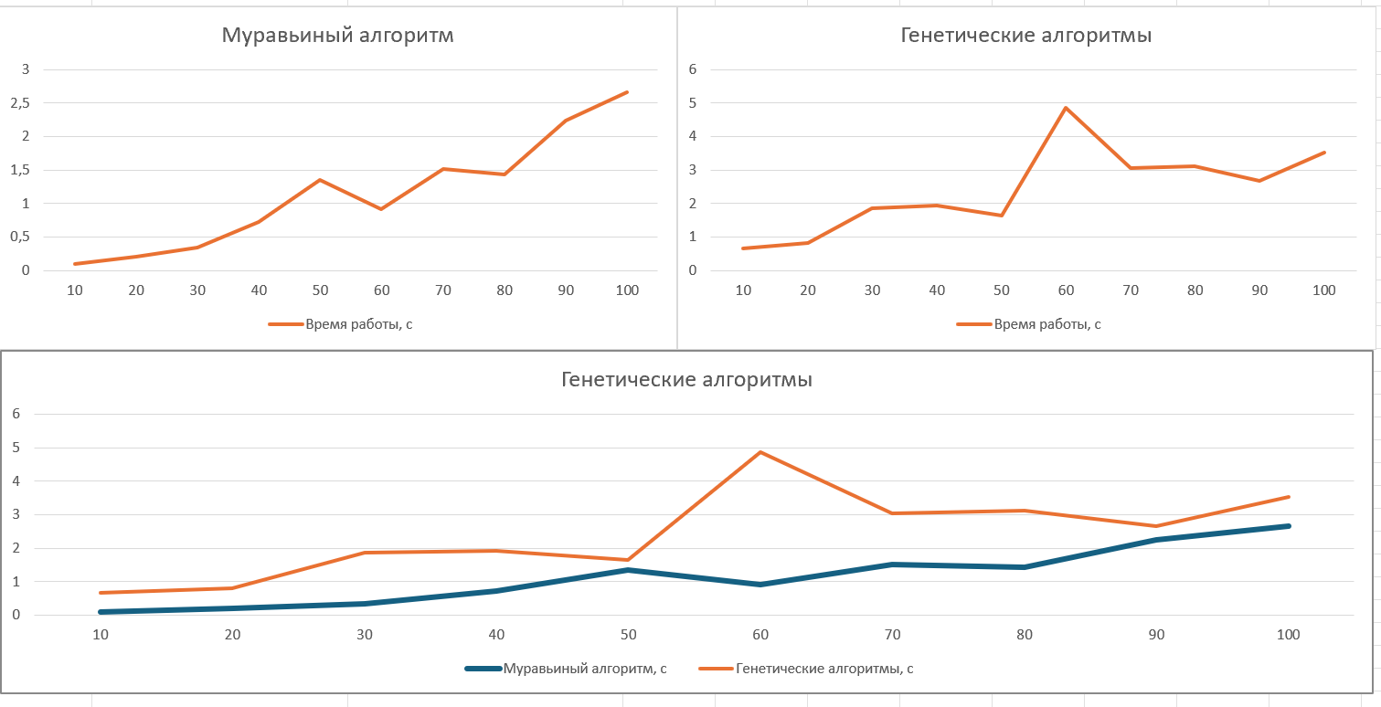
Муравьиный алгоритм (МА) работает быстрее генетического (ГА), потому что он быстрее находит хорошее решение. В МА муравьи оставляют феромоны на удачных путях, как следы, которые помогают другим муравьям быстро сосредоточиться на лучших маршрутах. Из-за этого алгоритм сходится всего за 18–145 итераций, даже с 100 муравьями. А в ГА популяция эволюционирует через мутации и кроссовер, что требует много времени — 100–2000+ поколений, чтобы улучшить решения шаг за шагом.
Кроме того, каждый шаг МА проще в вычислениях: муравьи выбирают города по вероятностям, и обновление феромонов занимает меньше ресурсов, даже если городов много. В ГА же на каждом поколении нужно проверять приспособленность (длину пути) для всей популяции, что медленнее. В итоге МА тратит 0.08–1.52 секунды, а ГА — 0.40–1.35, хотя оба находят похожие пути. Для больших задач МА выгоднее, но ГА проще настроить.
Вывод: в ходе лабораторной работы изучили особенности генетических алгоритмов необходимых при решении оптимизационных задач.

Код программы:
import sys
import math
import random
import time
from dataclasses import dataclass, field
from typing import List, Tuple
import numpy as np
from PyQt6 import QtCore, QtGui, QtWidgets

# ---------- Параметры по умолчанию ----------
DEFAULT_NUM_CITIES = 25 # Не менее 20
DEFAULT_POP_SIZE = 100
DEFAULT_GENERATIONS = 10000
DEFAULT_CROSSOVER_PROB = 0.8
DEFAULT_MUTATION_PROB = 0.05
DEFAULT_MAX_COORD = 700 - 40 # Для canvas

# Размеры GUI
WINDOW_W = 1000
WINDOW_H = 700
CANVAS_W = 700
CANVAS_H = 700
MARGIN = 20

# ---------- Структуры данных ----------
@dataclass
class City:
x: float
y: float

@dataclass
class Chromosome:
path: List[int] = field(default_factory=list)
fitness: float = float('inf') # Длина тура, минимизировать

# ---------- Реализация генетического алгоритма ----------
class GeneticTSP:
def __init__(self, num_cities=DEFAULT_NUM_CITIES, pop_size=DEFAULT_POP_SIZE,
crossover_prob=DEFAULT_CROSSOVER_PROB, mutation_prob=DEFAULT_MUTATION_PROB,
max_coord=DEFAULT_MAX_COORD):
self.num_cities = num_cities
self.pop_size = pop_size
self.crossover_prob = crossover_prob
self.mutation_prob = mutation_prob
self.max_coord = max_coord
self.cities: List[City] = []
self.distance = np.zeros((num_cities, num_cities), dtype=float)
self.population: List[Chromosome] = []
self.best_fitness = float('inf')
self.best_path: List[int] = []
self.generation = 0
self._init_cities()
self._init_population()

def _init_cities(self):
self.cities = []
for i in range(self.num_cities):
x = random.uniform(MARGIN, self.max_coord - MARGIN)
y = random.uniform(MARGIN, self.max_coord - MARGIN)
self.cities.append(City(x, y))
# Вычисляем расстояния
for i in range(self.num_cities):
for j in range(self.num_cities):
if i != j:
dx = self.cities[i].x - self.cities[j].x
dy = self.cities[i].y - self.cities[j].y
self.distance[i, j] = math.hypot(dx, dy)

def _init_population(self):
self.population = []
for _ in range(self.pop_size):
path = list(range(self.num_cities))
random.shuffle(path)
chrom = Chromosome(path=path)
chrom.fitness = self._compute_fitness(path)
self.population.append(chrom)
self._update_best()
self.generation = 0

def _compute_fitness(self, path: List[int]) -> float:
length = 0.0
for i in range(len(path) - 1):
length += self.distance[path[i], path[i+1]]
# Замыкаем цикл
length += self.distance[path[-1], path[0]]
return length

def _update_best(self):
for chrom in self.population:
if chrom.fitness < self.best_fitness:
self.best_fitness = chrom.fitness
self.best_path = chrom.path.copy()

# Отбор: рулетка на основе обратной приспособленности
def _select_parent(self) -> Chromosome:
total_inverse = sum(1.0 / chrom.fitness for chrom in self.population)
r = random.uniform(0, total_inverse)
cumulative = 0.0
for chrom in self.population:
cumulative += 1.0 / chrom.fitness
if cumulative >= r:
return chrom
return self.population[-1] # Fallback

# Скрещивание: Order Crossover (OX)
def _order_crossover(self, parent1: List[int], parent2: List[int]) -> Tuple[List[int], List[int]]:
size = len(parent1)
start, end = sorted(random.sample(range(size), 2))
child1 = [-1] * size
child2 = [-1] * size
# Копируем сегмент
child1[start:end+1] = parent1[start:end+1]
child2[start:end+1] = parent2[start:end+1]
# Заполняем оставшиеся элементы из другого родителя
def fill_child(child, parent, seg_start, seg_end):
p_idx = (seg_end + 1) % size
c_idx = (seg_end + 1) % size
while c_idx != seg_start:
if parent[p_idx] not in child[seg_start:seg_end+1]:
child[c_idx] = parent[p_idx]
c_idx = (c_idx + 1) % size
p_idx = (p_idx + 1) % size
# Заполняем оставшиеся элементы (не должно происходить)
missing = [i for i in range(size) if i not in child]
for idx in range(size):
if child[idx] == -1:
child[idx] = missing.pop(0)
fill_child(child1, parent2, start, end)
fill_child(child2, parent1, start, end)
return child1, child2

# Мутация: поменять местами два города
def _mutate(self, path: List[int]):
if random.random() < self.mutation_prob:
i, j = random.sample(range(self.num_cities), 2)
path[i], path[j] = path[j], path[i]

# Один шаг эволюции
def evolve(self):
new_population = []
# Элитизм: сохраняем лучшего
best_chrom = min(self.population, key=lambda c: c.fitness)
new_population.append(Chromosome(path=best_chrom.path.copy(), fitness=best_chrom.fitness))
while len(new_population) < self.pop_size:
parent1 = self._select_parent()
parent2 = self._select_parent()
if random.random() < self.crossover_prob:
child1_path, child2_path = self._order_crossover(parent1.path, parent2.path)
else:
child1_path = parent1.path.copy()
child2_path = parent2.path.copy()
self._mutate(child1_path)
self._mutate(child2_path)
child1 = Chromosome(path=child1_path, fitness=self._compute_fitness(child1_path))
child2 = Chromosome(path=child2_path, fitness=self._compute_fitness(child2_path))
new_population.append(child1)
if len(new_population) < self.pop_size:
new_population.append(child2)
self.population = new_population[:self.pop_size]
self._update_best()
self.generation += 1

# ---------- PyQt GUI ----------
class TSPWidget(QtWidgets.QWidget):
def __init__(self, ga: GeneticTSP, parent=None):
super().__init__(parent)
self.ga = ga
self.setMinimumSize(CANVAS_W, CANVAS_H)
self.setMaximumSize(CANVAS_W, CANVAS_H)
self.setSizePolicy(QtWidgets.QSizePolicy.Policy.Fixed, QtWidgets.QSizePolicy.Policy.Fixed)
self.show_population = False

def paintEvent(self, event):
painter = QtGui.QPainter(self)
painter.fillRect(self.rect(), QtGui.QColor('white'))
if self.show_population:
for chrom in self.ga.population:
path = chrom.path
pen = QtGui.QPen(QtGui.QColor(150, 150, 255, 80), 1)
painter.setPen(pen)
for i in range(len(path) - 1):
a = self.ga.cities[path[i]]
b = self.ga.cities[path[i + 1]]
painter.drawLine(int(a.x), int(a.y), int(b.x), int(b.y))
# Закрываем цикл
a = self.ga.cities[path[-1]]
b = self.ga.cities[path[0]]
painter.drawLine(int(a.x), int(a.y), int(b.x), int(b.y))
# Рисуем лучший путь
if self.ga.best_path:
pen = QtGui.QPen(QtGui.QColor(220, 40, 40), 3)
painter.setPen(pen)
bp = self.ga.best_path
for i in range(len(bp) - 1):
a = self.ga.cities[bp[i]]
b = self.ga.cities[bp[i + 1]]
painter.drawLine(int(a.x), int(a.y), int(b.x), int(b.y))
# Закрываем цикл
a = self.ga.cities[bp[-1]]
b = self.ga.cities[bp[0]]
painter.drawLine(int(a.x), int(a.y), int(b.x), int(b.y))
# Рисуем города
for i, c in enumerate(self.ga.cities):
r = 6
painter.setBrush(QtGui.QBrush(QtGui.QColor(30, 30, 30)))
painter.setPen(QtGui.QPen(QtGui.QColor(0, 0, 0), 1))
painter.drawEllipse(int(c.x - r/2), int(c.y - r/2), r, r)
# Рисуем индекс
painter.setPen(QtGui.QPen(QtGui.QColor(80, 80, 80), 1))
painter.setFont(QtGui.QFont("Arial", 8))
painter.drawText(int(c.x + 6), int(c.y + 6), str(i))
# Рисуем информационный текст
painter.setPen(QtGui.QPen(QtGui.QColor(0, 0, 0), 1))
painter.setFont(QtGui.QFont("Arial", 10))
painter.drawText(8, 14, f"Поколение: {self.ga.generation}")
painter.drawText(8, 30, f"Лучшая длина: {self.ga.best_fitness:.2f}")

class ControlPanel(QtWidgets.QWidget):
def __init__(self, tsp_widget: TSPWidget, ga: GeneticTSP, parent=None):
super().__init__(parent)
self.tsp_widget = tsp_widget
self.ga = ga
# Таймер для эволюции
self.timer = QtCore.QTimer()
self.timer.timeout.connect(self.on_timer)
self.timer_interval = 100 # ms
self.timer.setInterval(self.timer_interval)
# Элементы пользовательского интерфейса
layout = QtWidgets.QVBoxLayout()
self.setLayout(layout)
form = QtWidgets.QFormLayout()
layout.addLayout(form)
# Параметры
self.cities_spin = QtWidgets.QSpinBox()
self.cities_spin.setRange(20, 100)
self.cities_spin.setValue(self.ga.num_cities)
self.pop_spin = QtWidgets.QSpinBox()
self.pop_spin.setRange(10, 500)
self.pop_spin.setValue(self.ga.pop_size)
self.cross_spin = QtWidgets.QDoubleSpinBox()
self.cross_spin.setRange(0.0, 1.0)
self.cross_spin.setValue(self.ga.crossover_prob)
self.cross_spin.setSingleStep(0.05)
self.mut_spin = QtWidgets.QDoubleSpinBox()
self.mut_spin.setRange(0.0, 1.0)
self.mut_spin.setValue(self.ga.mutation_prob)
self.mut_spin.setSingleStep(0.01)
self.speed_slider = QtWidgets.QSlider(QtCore.Qt.Orientation.Horizontal)
self.speed_slider.setRange(10, 1000)
self.speed_slider.setValue(self.timer_interval)
form.addRow("Города (>=20):", self.cities_spin)
form.addRow("Размер популяции:", self.pop_spin)
form.addRow("Вероятность кроссовера:", self.cross_spin)
form.addRow("Вероятность мутации:", self.mut_spin)
form.addRow("Скорость (мс/пок):", self.speed_slider)
# Кнопки
row = QtWidgets.QHBoxLayout()
self.start_btn = QtWidgets.QPushButton("Старт")
self.pause_btn = QtWidgets.QPushButton("Пауза")
self.step_btn = QtWidgets.QPushButton("Шаг")
self.reset_btn = QtWidgets.QPushButton("Сброс")
row.addWidget(self.start_btn)
row.addWidget(self.pause_btn)
row.addWidget(self.step_btn)
row.addWidget(self.reset_btn)
layout.addLayout(row)
# Checkboxes
self.show_pop = QtWidgets.QCheckBox("Показывать пути популяции")
layout.addWidget(self.show_pop)
# Сигналы
self.start_btn.clicked.connect(self.start)
self.pause_btn.clicked.connect(self.pause)
self.step_btn.clicked.connect(self.step)
self.reset_btn.clicked.connect(self.reset)
self.speed_slider.valueChanged.connect(self.change_speed)
self.show_pop.stateChanged.connect(self.toggle_population)

def change_speed(self, val):
self.timer_interval = val
self.timer.setInterval(self.timer_interval)

def toggle_population(self, state):
self.tsp_widget.show_population = (state == QtCore.Qt.CheckState.Checked)
self.tsp_widget.update()

def start(self):
# Применяем параметры
if int(self.cities_spin.value()) != self.ga.num_cities or int(self.pop_spin.value()) != self.ga.pop_size:
self.ga.num_cities = int(self.cities_spin.value())
self.ga.pop_size = int(self.pop_spin.value())
self.ga._init_cities()
self.ga._init_population()
self.tsp_widget.repaint() # Немедленная перерисовка после изменения параметров
self.ga.crossover_prob = float(self.cross_spin.value())
self.ga.mutation_prob = float(self.mut_spin.value())
self.timer.start()

def pause(self):
self.timer.stop()

def reset(self):
self.timer.stop()
self.ga._init_cities()
self.ga._init_population()
self.tsp_widget.repaint() # Используем перекраску для немедленного обновления

def step(self):
self.ga.evolve()
self.tsp_widget.update()

def on_timer(self):
self.ga.evolve()
self.tsp_widget.update()

class MainWindow(QtWidgets.QMainWindow):
def __init__(self):
super().__init__()
self.setWindowTitle("Генетический алгоритм для задачи коммивояжера")
self.resize(WINDOW_W, WINDOW_H)
self.ga = GeneticTSP(num_cities=DEFAULT_NUM_CITIES, pop_size=DEFAULT_POP_SIZE,
crossover_prob=DEFAULT_CROSSOVER_PROB, mutation_prob=DEFAULT_MUTATION_PROB)
self.tsp_widget = TSPWidget(self.ga)
self.control_panel = ControlPanel(self.tsp_widget, self.ga)
central = QtWidgets.QWidget()
layout = QtWidgets.QHBoxLayout()
central.setLayout(layout)
layout.addWidget(self.tsp_widget)
layout.addWidget(self.control_panel)
self.setCentralWidget(central)

def main():
app = QtWidgets.QApplication(sys.argv)
win = MainWindow()
win.show()
sys.exit(app.exec())

if __name__ == "__main__":
main()

